Лексическая тема «Лето»
- Во время прогулки обратите внимание ребенка на то, что скоро наступит ЛЕТО. Посмотрите картинки, а летом понаблюдайте за изменениями в природе: на небе ярко светит солнце, люди одевают легкую летнюю одежду, на улице тепло и даже жарко, все вокруг зеленое – трава, листья на деревьях, распускаются цветы, созревают ягоды, появляется много насекомых.

- Что спряталось на картинке?
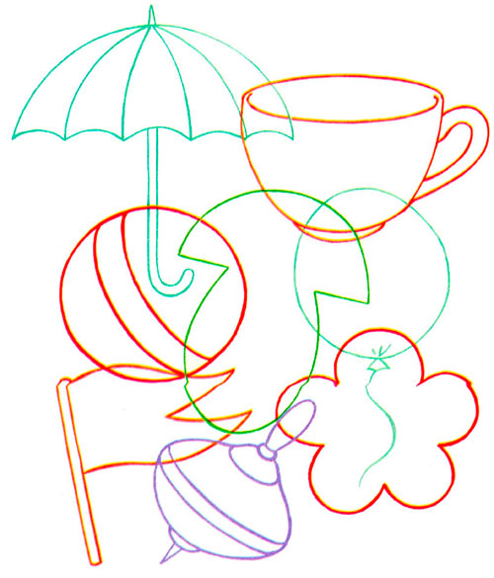

- Прочитайте малышу рассказ о лете, голосом выделяя предлоги. По ходу рассказа пусть ребенок располагает предметы на картинке. В конце помогите ему их приклеить.
Наступило лето. НА небе ярко светит солнце. Все радуются лету. НА камень залезла божья коровка. ПОД деревом сидит зайчик. В речке плещется утка. ПО мосту бежит еж. Хорошо летом!
Спросите малыша:
- Какое время года на картинке? - Где светит солнце?
- Куда залезла божья коровка? - Где сидит зайчик?
- Где плещется утка? - Где бежит еж?
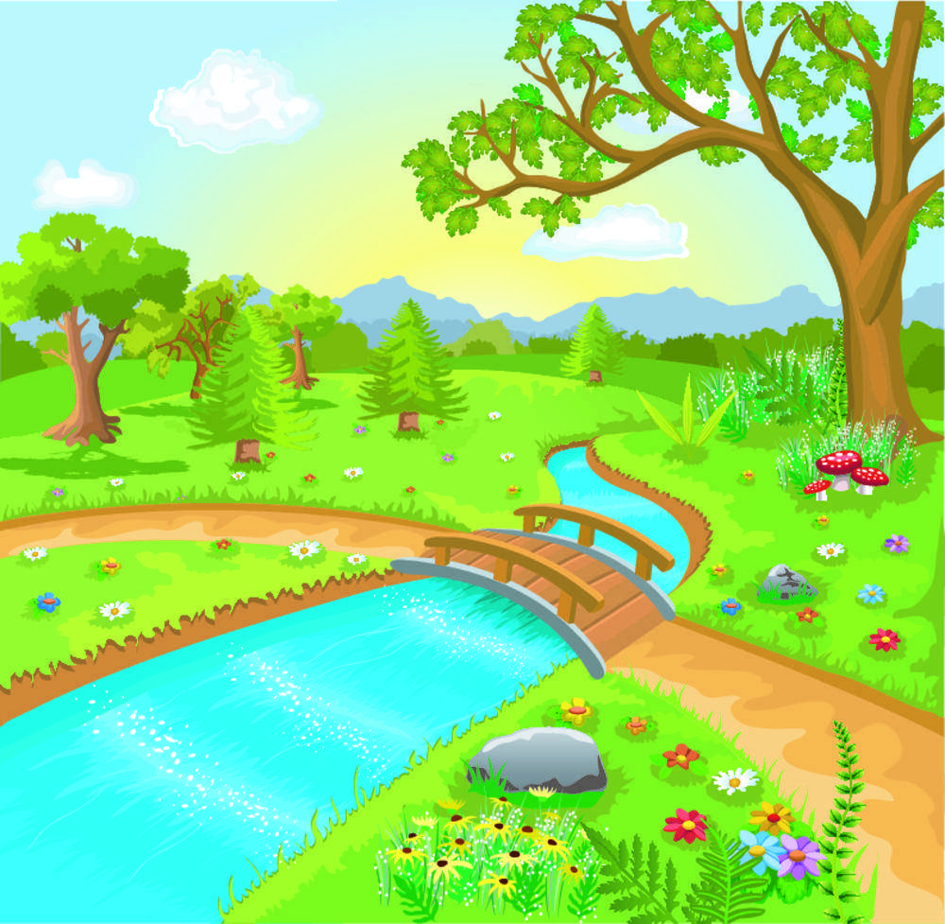

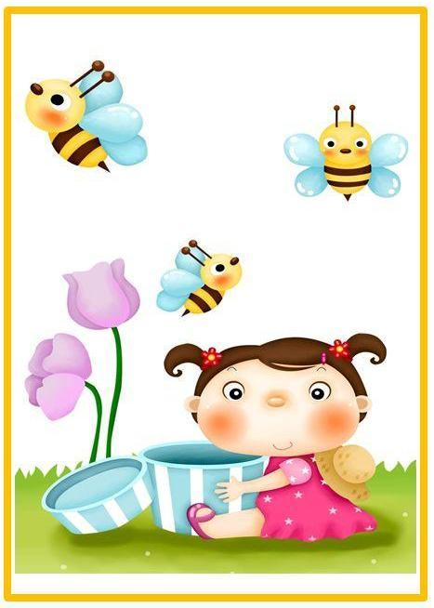
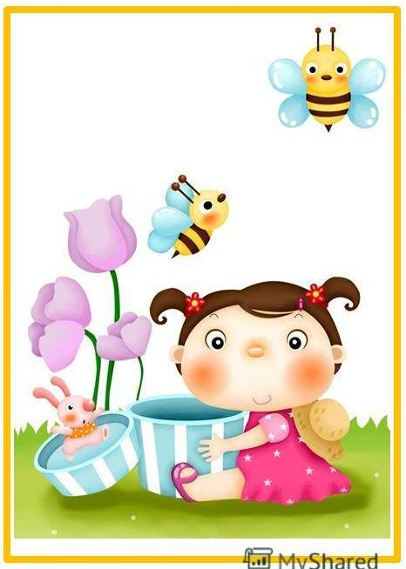
- Найди отличия и обведи их карандашом.

